**Quality Management SystemỨng dụng Quản Lý Sinh Viên**

**Software Requirement SpecificationNhững yêu cầu chi tiết của phần mềm**

**TMSO-SRS-001TMSO-SRS-001**

**Version 1.0Phiên bản 1.0**

**Revision HistoryLịch sử sửa đổi**

| **DateNgày** | **VersionPhiên bản** | **DescriptionSự miêu tả** | **AuthorTác giả** | **Revised bySửa đổi bởi** |
| --- | --- | --- | --- | --- |
| 06/09/201929/07/2013666 | 1.0 v1.0 | Phiên bản đầu tiên | Nguyễn Văn NamKha Nguyen  Hà Thân Nhật Long  Nguyễn Hải Đăng | KhanhNguyenLeê |
|  |  |  |  |  |
|  |  |  |  |  |

**Table of ContentsMục lục**

CHƯƠNG 1. Giới thiệu 3

1.1 Tổng quan 3

1.2 Phạm vi 3

CHƯƠNG 2. PHÂN TÍCH THIẾT KẾ HỆ THỐNG 4

2.1 Tính năng / Thành phần # 1: Màn hình Login 5

2.2 Tính năng / Thành phần # 2: Trang đăng ký 6

2.3 Tính năng / Thành phần # 3: Màn hình chính 7

2.4 Tính năng / Thành phần # 4: Thông Tin Tài khoản 9

2.5 Tính năng / Thành phần # 5: Danh sách sinh viên 10

2.6 Tính năng / Thành phần # 6: Thêm Sinh Viên 12

2.7 Tính năng / Thành phần # 7: Sửa Xóa Sinh Viên 14

2.8 Tính năng / Thành phần # 8: Danh sách phòng 18

2.9 Tính năng / Thành phần # 9: Chi tiết phòng 16

2.10 Tính năng / Thành phần # 10: Quản Lý 18

2.11 Tính năng / Thành phần # 11: Danh sách phòng học 22

2.11 Tính năng / Thành phần # 11: Thêm Phòng Học 24

CHƯƠNG 3.PHÂN CÔNG CÔNG VIỆC 26

CHƯƠNG 4. KẾT QUẢ ĐẠT ĐƯỢC 28

**.**       **IntroductionGiới thiệu**

**1.11.1**     **OverviewTổng quan**

Ứng dụng quản lý sinh viên đáp ứng nhu cầu của giảng viên

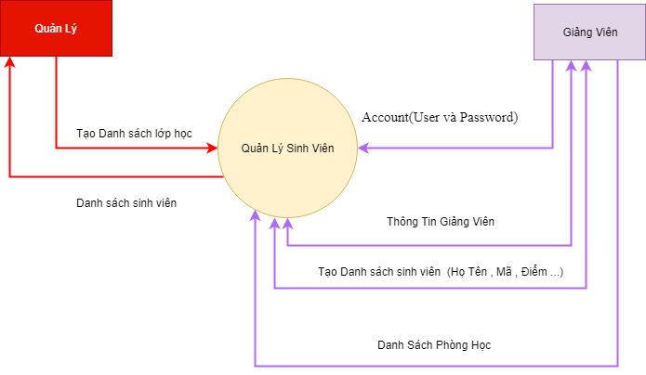

**1.21.2**     **ScopePhạm vi**

* Demo versionPhiên bản dùng thử
* Demo version is for display purpose only, not link to Database, not link to affiliated sitesAndroid test devices: Galaxy Nexus, Nexus S, Samsung Galaxy S2Các thiết bị thử nghiệm Android: genymotion
* Android screen resolutions: 480x800, 720x1280Độ phân giải màn hình Android: Full HD

**2.2.**       **Functional RequirementsYêu cầu chức năng**

**2.12.1**               **Feature/Component #1:MyMobileRegistrationscreenTính năng / Thành phần # 1:** **Màn hình Login**

**2.12.1.1**                 **Feature/Component #1:MyMobileRegistrationscreenTính năng / Thành phần # 1:** **Màn hình** **Login**

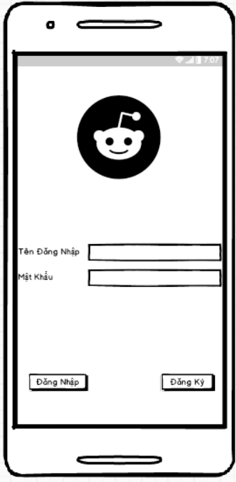

*Image1: RegistrationHình 1: Login*

**2.1.22.1.2** **Functional RequirementsYêu cầu chức năng**

|  |  |  |  |
| --- | --- | --- | --- |
| **ItemMục** | **DescriptionSự miêu tả** | **ActionHoạt động** | **ResponsePhản ứng** |
| **MyMobileGame Recommendation ScreenMàn hình đăng nhập** | Màn hình đăng nhập gồm có:   * Label đăng nhập * Image Logo * Label Tên tài khoản * Textbox Tên tài khoản * Label Mật khẩu * Textbox Mật khẩu * Link Quên mật khẩu * Button Đăng nhập * Button Hủy | N/A | N/AN/A |
| Label Đăng nhập | Hiển thị cho người dùng biết đó là trang Đăng nhập | N/A | N/A |
| Image Logo | Hiển thị logo của shop |  |  |
| Label Tên Tài Khoản | Hiển thị cho người dùng xem vị trí đó cần gõ Tên tài khoản | N/A | N/A |
| Textbox Tên Tài Khoản | Cho phép người dùng gõ Tên tài khoản đã đăng ký vào ô textbox | Chạm vào textbox Tên tài khoản và gõ kí tự | Hiển thị các kí tự vừa gõ |
| Label Mật khẩu | Hiển thị cho người dùng xem vị trí đó cần gõ mật khẩu | N/A | N/A |
| Textbox Mật khẩu | Cho phép người dùng gõ Mật khẩu đã đăng ký vào ô textbox | Chạm vào ô textbox và gõ kí tự | Hiển thị dấu * thay cho kí tự vừa gõ |
| Link Quên mật khẩu | Khi người dùng quên mật khẩu và muốn lấy lại mật khẩu | Chạm vào link Quên mật khẩu | Chuyển sang trang |
| Button Đăng nhập | Khi người dùng muốn đăng nhập vào tài khoản của mình | Chạm vào button Đăng nhập | Chuyển sang màn hình chính |
| Button Hủy | Khi người dùng không muốn đăng nhập vào tài khoản cá nhân của mình | Chạm vào button Hủy | Chuyển sang màn hình chính |

**2.12.2**                **Feature/Component #1:MyMobileRegistrationscreenTính năng / Thành phần # 2:** **Đăng Ký**

**2.2.1 Giao diện người dùng**

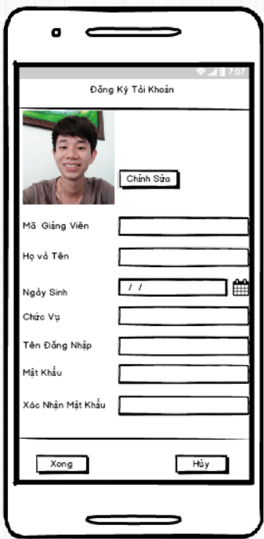

*Image1: RegistrationHình 2: Đăng ký*

**2.1.22.2.2            Functional RequirementsYêu cầu chức năng**

|  |  |  |  |
| --- | --- | --- | --- |
| **ItemMục** | **DescriptionMiêu tả** | **ActionHoạt động** | **ResponsePhản ứng** |
| **Màn hình đăng kí** | Màn hình đăng kí gồm có:   * Label Đăng ký * Label họ và tên * Textbox họ và tên * Label ngày sinh * Date Picker ngày sinh * Label Email * Textbox Email * Label số điện thoại * Textbox số điện thoại * Label tên tài khoản * Textbox tên tài khoản * Label mật khẩu * Textbox mật khẩu * Label xác nhận lại mật khẩu * Textbox xác nhận lại mật khẩu * Button đăng kí * Button Hủy | N/A | N/A |
| Label Đăng ký | Hiển thị trên màn hình cho người dùng biết đó là trang đăng ký | N/A | N/A |
| Label Họ và tên | Hiển thị cho người dùng xem vị trí đó cần gõ họ và tên | N/A | N/A |
| Textbox Họ và tên | Cho phép người dùng nhập Họ và tên vào | Chạm vào ô textbox và gõ họ và tên người dùng | Hiển thị kí tự vừa gõ |
| Label Ngày sinh | Hiển thị cho người dùng xem vị trí đó cần gõ Ngày sinh | N/A | N/A |
| DatePicker Ngày sinh | Cho phép người dùng chọn ngày tháng năm sinh | Chạm vào DatePicker Ngày sinh | Hiển thị lịch có ngày tháng năm |
| Label Email | Hiển thị cho người dùng xem vị trí đó cần gõ Email | N/A | N/A |
| Textbox Email | Cho phép người dùng nhập thông tin Email | Chạm vào Textbox Email và gõ kí tự | Hiển thị kí tự đã gõ |
| Label Số điện thoại | Hiển thị cho người dùng xem vị trí đó cần gõ Số điện thoại | N/A | N/A |
| Textbox Số điện thoại | Cho phép người dùng nhập thông tin Số điện thoại | Chạm vào textbox Số điện thoại và gõ kí tự | Hiển thị kí tự đã gõ |
| Label Tên Tài Khoản | Hiển thị cho người dùng xem vị trí đó cần gõ Tên Tài Khoản | N/A | N/A |
| Textbox Tên Tài Khoản | Cho phép người dùng nhập thông tin Tên Tài Khoản | Chạm vào textbox và gõ tên tài khoản | Hiển thị kí tự vừa gõ |
| Label mật khẩu | Hiển thị cho người dùng xem vị trí đó cần gõ mật khẩu | N/A | N/A |
| Textbox Mật khẩu | Cho phép người dùng nhập Mật khẩu | Chạm vào textbox Mật khẩu và gõ kí tự | Hiển thị dấu * thay cho kí tự vừa gõ |
| Label Nhập lại mật khẩu | Hiển thị cho người dùng xem vị trí đó cần gõ lại mật khẩu | N/A | N/A |
| Textbox Nhập lại mật khẩu | Cho phép người dùng Nhập Lại Mật Khẩu | Chạm vào textbox Nhập Lại Mật khẩu và gõ kí tự | Hiển thị dấu * thay cho kí tự vừa gõ |
| Button Đăng ký | Khi người dùng muốn đăng kí tài khoản | Chạm vào button Đăng kí | Chuyển sang màn hình chính |
| Button Hủy | Khi người dùng muốn hủy, không đăng ký tài khoản | Chạm vào button Hủy | Chuyển sang màn hình chính |

**2.3**               **Feature/Component #1:MyMobileRegistrationscreenTính năng / Thành phần # 3:** **Màn hình chính**

**2.3.1 Giao diện người dùng**

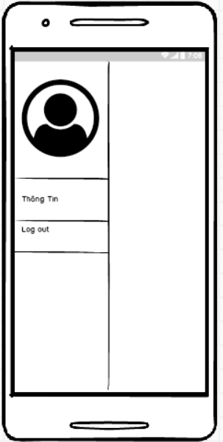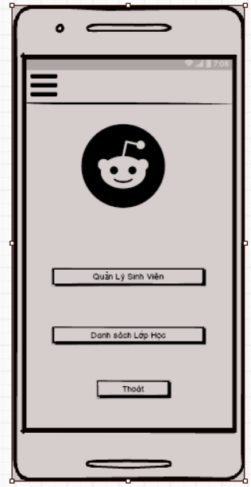

*Image1: RegistrationHình 3: Màn hình chính*

**2.1.22.3.2            Functional RequirementsYêu cầu chức năng**

|  |  |  |  |
| --- | --- | --- | --- |
| **ItemMục** | **DescriptionMiêu tả** | **ActionHoạt động** | **ResponsePhản ứng** |
| **Màn hình Slide Menu** | Màn hình Slide Menu gồm có:   * Image Avatar * Link Đăng nhập * Link Đăng ký | N/A | N/A |
| Image Avatar | Hiển thị người dùng | N/A | N/A |
| Link Đăng nhập | Khi người dùng muốn đăng nhập tài khoản | Chạm vào link đăng nhập | Chuyển sang màn hình đăng nhập |
| Link Đăng ký | Khi ngời dùng muốn đăng ký tài khoản | Chạm vào link đăng ký | Chuyển sang màn hình đăng ký |

**2.4**               **Feature/Component #1:MyMobileRegistrationscreenTính năng / Thành phần # 4:** **Thông Tin Tài Khoản**

**2.4.1 Giao diện người dùng**

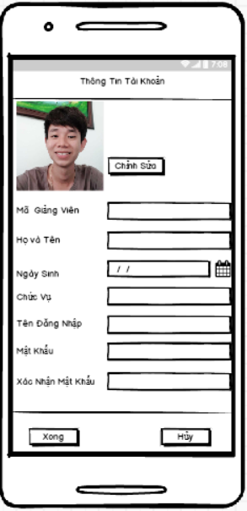*Image1: RegistrationHình 4: Thông tin tài khoản*

**2.1.22.4.2            Functional RequirementsYêu cầu chức năng**

|  |  |  |  |
| --- | --- | --- | --- |
| **ItemMục** | **DescriptionMiêu tả** | **ActionHoạt động** | **ResponsePhản ứng** |
| **Màn hình đăng kí** | Màn hình đăng kí gồm có:   * Label Đăng ký * Label họ và tên * Textbox họ và tên * Label ngày sinh * Date Picker ngày sinh * Label Email * Textbox Email * Label số điện thoại * Textbox số điện thoại * Label tên tài khoản * Textbox tên tài khoản * Label mật khẩu * Textbox mật khẩu * Label xác nhận lại mật khẩu * Textbox xác nhận lại mật khẩu * Button đăng kí * Button Hủy | N/A | N/A |
| Label Đăng ký | Hiển thị trên màn hình cho người dùng biết đó là trang đăng ký | N/A | N/A |
| Label Họ và tên | Hiển thị cho người dùng xem vị trí đó cần gõ họ và tên | N/A | N/A |
| Textbox Họ và tên | Cho phép người dùng nhập Họ và tên vào | Chạm vào ô textbox và gõ họ và tên người dùng | Hiển thị kí tự vừa gõ |
| Label Ngày sinh | Hiển thị cho người dùng xem vị trí đó cần gõ Ngày sinh | N/A | N/A |
| DatePicker Ngày sinh | Cho phép người dùng chọn ngày tháng năm sinh | Chạm vào DatePicker Ngày sinh | Hiển thị lịch có ngày tháng năm |
| Label Email | Hiển thị cho người dùng xem vị trí đó cần gõ Email | N/A | N/A |
| Textbox Email | Cho phép người dùng nhập thông tin Email | Chạm vào Textbox Email và gõ kí tự | Hiển thị kí tự đã gõ |
| Label Số điện thoại | Hiển thị cho người dùng xem vị trí đó cần gõ Số điện thoại | N/A | N/A |
| Textbox Số điện thoại | Cho phép người dùng nhập thông tin Số điện thoại | Chạm vào textbox Số điện thoại và gõ kí tự | Hiển thị kí tự đã gõ |
| Label Tên Tài Khoản | Hiển thị cho người dùng xem vị trí đó cần gõ Tên Tài Khoản | N/A | N/A |
| Textbox Tên Tài Khoản | Cho phép người dùng nhập thông tin Tên Tài Khoản | Chạm vào textbox và gõ tên tài khoản | Hiển thị kí tự vừa gõ |
| Label mật khẩu | Hiển thị cho người dùng xem vị trí đó cần gõ mật khẩu | N/A | N/A |
| Textbox Mật khẩu | Cho phép người dùng nhập Mật khẩu | Chạm vào textbox Mật khẩu và gõ kí tự | Hiển thị dấu * thay cho kí tự vừa gõ |
| Label Nhập lại mật khẩu | Hiển thị cho người dùng xem vị trí đó cần gõ lại mật khẩu | N/A | N/A |
| Textbox Nhập lại mật khẩu | Cho phép người dùng Nhập Lại Mật Khẩu | Chạm vào textbox Nhập Lại Mật khẩu và gõ kí tự | Hiển thị dấu * thay cho kí tự vừa gõ |
| Button Đăng ký | Khi người dùng muốn đăng kí tài khoản | Chạm vào button Đăng kí | Chuyển sang màn hình chính |
| Button Hủy | Khi người dùng muốn hủy, không đăng ký tài khoản | Chạm vào button Hủy | Chuyển sang màn hình chính |

**2.5**                **Feature/Component #1:MyMobileRegistrationscreenTính năng / Thành phần # 4:** **Danh sách sinh viên**

**2.5.1 Giao diện người dùng**

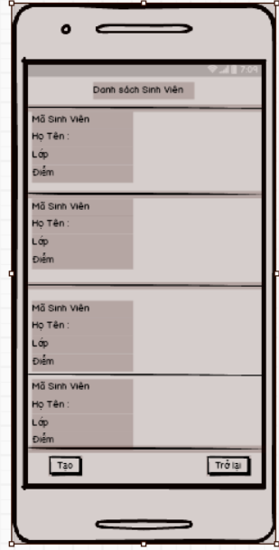

*Image1: RegistrationHình 5: Danh sách sinh viên*

**2.1.22.5.2            Functional RequirementsYêu cầu chức năng**

|  |  |  |  |
| --- | --- | --- | --- |
| **ItemMục** | **DescriptionMiêu tả** | **ActionHoạt động** | **ResponsePhản ứng** |
| **Màn hình sinh vieen** | Màn hình đăng kí gồm có:   * Label Mã sinh viên * Label họ và tên * Label Lớp * Label diểm | N/A | N/A |
| Label Mã sinh viên | Hiển thị trên màn hình cho người dùng biết đó là trang đăng ký | N/A | N/A |
| Label Họ và tên | Hiển thị cho người dùng xem vị trí đó cần gõ họ và tên | N/A | N/A |
| Label Lớp | Hiển thị cho người dùng xem thông tin lớp học | N/A | N/A |
| Label diểm | Hiển thị cho người dùng xem điểm | N/A | N/A |

**2.6**             **Feature/Component #1:MyMobileRegistrationscreenTính năng / Thành phần # 6:** **Thêm sinh viên**

**2.6.1 Giao diện người dùng**

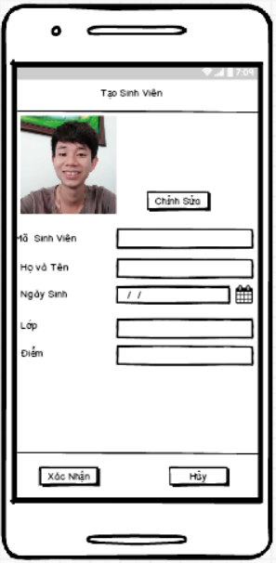

*Image1: RegistrationHình 6: Thêm sinh viên*

**2.1.22.6.2            Functional RequirementsYêu cầu chức năng**

|  |  |  |  |
| --- | --- | --- | --- |
| **ItemMục** | **DescriptionMiêu tả** | **ActionHoạt động** | **ResponsePhản ứng** |
| **Registration screenMàn hình**  **Tạo sinh viên** | Hiển thị thông tin khách hàng đã login  Màn hình gồm:  +5 textview  +4 edit text  +3 buttonSign in with FacebookScreen has a”I have read the Terms and Conditions” link anda checkbox  +1 date picker | Không có | Không có |
| **5 TextViewButton Dte Đăng nhập** | Hiển thị thông tin của sinh viên | Không có | Không có |
| **4 Edit Text** | Cho nhập thông tin sinh viên | Chạm vào | Thông tin sinh viên thay đổi khi giảng viên nhập xong |
| **Button chỉnh sửa** | Cho phép giảng viên thay đổi hình ảnh sinh viên | Chạm vào nút chỉnh sửa | Hình ảnh mới sẽ được cập nhật |
| **Button hủy** | Cho phép giảng viên hủy | Chạm vào để hủy | Trở lại màn hình trước đó |

**2.7**                **Feature/Component #1:MyMobileRegistrationscreenTính năng / Thành phần # 7:** **Sửa Xóa Sinh Viên**

**2.7.1 Giao diện người dùng**

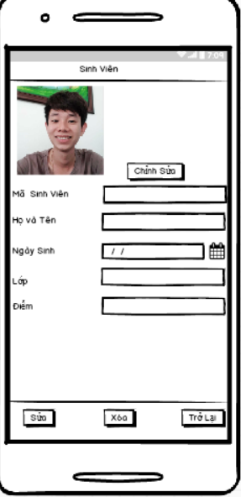

*Image1: RegistrationHình 7: Sửa Xóa Sinh Viên*

**2.1.22.7.2            Functional RequirementsYêu cầu chức năng**

|  |  |  |  |
| --- | --- | --- | --- |
| **ItemMục** | **DescriptionMiêu tả** | **ActionHoạt động** | **ResponsePhản ứng** |
| **Registration screenMàn hình**  **Tạo sinh viên** | Hiển thị thông tin khách hàng đã login  Màn hình gồm:  +5 textview  +4 edit text  +3 buttonSign in with FacebookScreen has a”I have read the Terms and Conditions” link anda checkbox  +1 date picker | Không có | Không có |
| **5 TextViewButton Dte Đăng nhập** | Hiển thị thông tin của sinh viên | Không có | Không có |
| **4 Edit Text** | Cho nhập thông tin sinh viên | Chạm vào | Thông tin sinh viên thay đổi khi giảng viên nhập xong |
| **Button chỉnh sửa** | Cho phép giảng viên thay đổi hình ảnh sinh viên | Chạm vào nút chỉnh sửa | Hình ảnh mới sẽ được cập nhật |
| **Button hủy** | Cho phép giảng viên hủy | Chạm vào để hủy | Trở lại màn hình trước đó |
| **Button sửa** | Cho phép giảng viên sửa | Chạm vào để sửa | Sửa thông tin sinh viên |
| **Button xóa** | Cho phép giảng viên xóa | Chạm vào để xóa | Xóa thông tin sinh viên |

**2.8**               **Feature/Component #1:MyMobileRegistrationscreenTính năng / Thành phần # 8: Danh sách phòng**

**2.8.1 Giao diện người dùng**

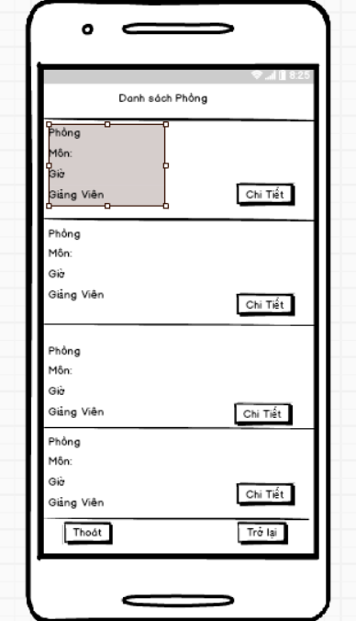

*Image1: RegistrationHình 8: Danh sách phòng*

**2.1.22.8.2            Functional RequirementsYêu cầu chức năng**

|  |  |  |  |
| --- | --- | --- | --- |
| **ItemMục** | **DescriptionMiêu tả** | **ActionHoạt động** | **ResponsePhản ứng** |
| **Màn hình danh sách phòng** | Màn hình đăng kí gồm có:   * Label Phòng * Label môn * Label giờ * Label giảng viên * button chi tết | N/A | N/A |
| Label phòng | Hiển thị trên màn hình cho người dùng biết đó là trang đăng ký | N/A | N/A |
| Label môn | Hiển thị cho người dùng xem vị trí đó cần gõ họ và tên | N/A | N/A |
| Label giờ | Hiển thị cho người dùng xem thông tin lớp học | N/A | N/A |
| Label giảng viên | Hiển thị cho người dùng xem điểm | N/A | N/A |
| Button chi tiết | Hiển thị cho người dùng xem chi tiết | Chạm để chuyển sang màn hình chi tiết | Chuyển sang trang chi tiết |

**2.9**               **Feature/Component #1:MyMobileRegistrationscreenTính năng / Thành phần # 9:** **Chi tiết phòng**

**2.9.1 Giao diện người dùng**

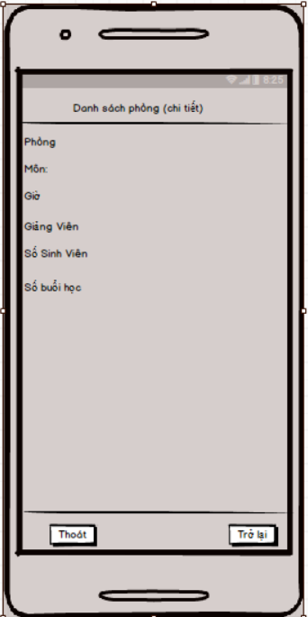

*Image1: RegistrationHình 9: Chi tiết phòng*

**2.1.22.9.2            Functional RequirementsYêu cầu chức năng**

|  |  |  |  |
| --- | --- | --- | --- |
| **ItemMục** | **DescriptionMiêu tả** | **ActionHoạt động** | **ResponsePhản ứng** |
| **Màn hình danh sách phòng** | Màn hình đăng kí gồm có:   * Label Phòng * Label môn * Label giờ * Label giảng viên * Label số sinh viên * Label số buổi học | N/A | N/A |
| Label phòng | Hiển thị trên màn hình cho người dùng biết đó là trang đăng ký | N/A | N/A |
| Label môn | Hiển thị cho người dùng xem vị trí đó cần gõ họ và tên | N/A | N/A |
| Label giờ | Hiển thị cho người dùng xem thông tin lớp học | N/A | N/A |
| Label giảng viên | Hiển thị cho người dùng xem điểm | N/A | N/A |
| Label số sinh viên | Hiển thị cho người dùng xem số sinh viên | N/A | N/A |
| Label số buổi học | Hiển thị cho người dùng xem buổi học | N/A | N/A |

**2.10**                **Feature/Component #1:MyMobileRegistrationscreenTính năng / Thành phần # 10:** **Quản Lý**

**2.10.1 Giao diện người dùng**

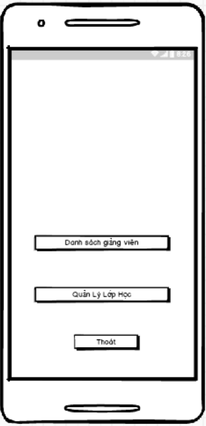

*Image1: RegistrationHình 2: Quản Lý*

**2.1.22.10.2            Functional RequirementsYêu cầu chức năng**

|  |  |  |  |
| --- | --- | --- | --- |
| **ItemMục** | **DescriptionMiêu tả** | **ActionHoạt động** | **ResponsePhản ứng** |
| **Registration screenMàn hình Quản lý** | Sign in with FacebookScreen has a"I have read the Terms and Conditions" link anda checkbox |  |  |
| Button Danh sách giảng viênButton | Hiển thị trên màn hình cho người dùng danh sách giảng viên | N/A | N/A |
| Quản lý lớp học | Hiển thị cho người dùng xem quản lý lớp học | N/A | N/A |

**2.11**               **Feature/Component #1:MyMobileRegistrationscreenTính năng / Thành phần # 11:** Danh sách giảng viên

**2.11.1 Giao diện người dùng**

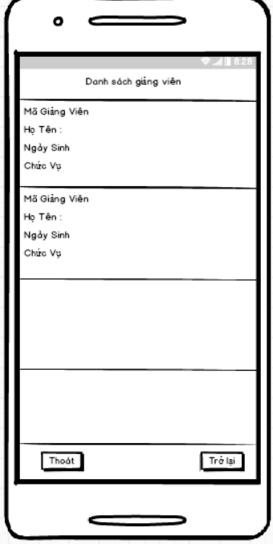

*Image1: RegistrationHình 2: Danh sách giảng viên*

**2.1.22.11.2            Functional RequirementsYêu cầu chức năng**

|  |  |  |  |
| --- | --- | --- | --- |
| **ItemMục** | **DescriptionMiêu tả** | **ActionHoạt động** | **ResponsePhản ứng** |
| **Danh sách giảng viênRegistration screenThoông** | Màn hình giảng viên gồm có:   * Label Mã giảng viên * Label họ tên * Label ngày sinh * Label chức vụ | N/A | N/A |
|  |  |  |  |

**2.12**                **Feature/Component #1:MyMobileRegistrationscreenTính năng / Thành phần # 2:** **Thêm phòng học**

**2.12.1 Giao diện người dùng**

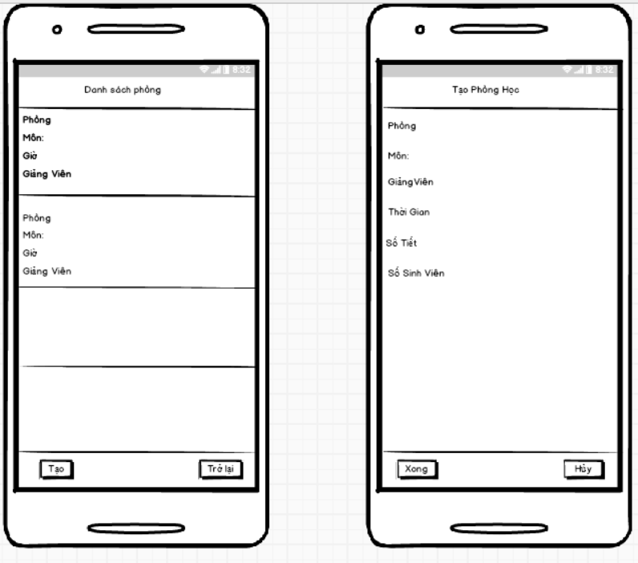

*Image1: RegistrationHình 12: Thêm Phòng học*

**2.1.22.12.2            Functional RequirementsYêu cầu chức năng**

|  |  |  |  |
| --- | --- | --- | --- |
| **ItemMục** | **DescriptionMiêu tả** | **ActionHoạt động** | **ResponsePhản ứng** |
| **Thêm phòng họcRegistration screenThoông** | Màn hình giảng viên gồm có:   * Label Phòng * Label Môn * Label Giờ * Label Giảng viên | N/A | N/A |

CHƯƠNG 3. PHÂN CÔNG CÔNG VIỆC

|  |  |
| --- | --- |
| Thành Viên | Công Việc |
| Hà Thân Nhật Long | Đăng Ký |
| Nguyễn Văn Nam | Đăng Nhập |
| Nguyễn Hải Đăng | Màn hình quản lý |

CHƯƠNG 4. KẾT QUẢ ĐẠT ĐƯỢC

1. Màn hình đăng ký

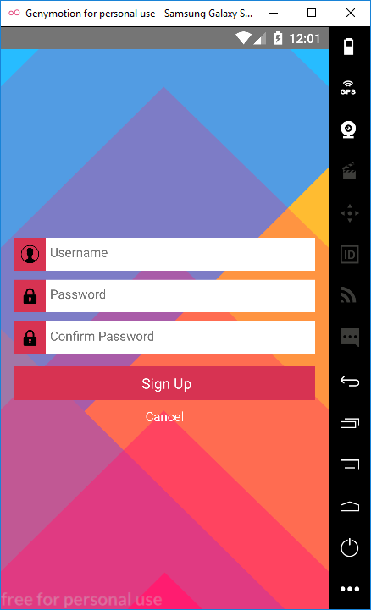

1. Màn hình đăng nhập

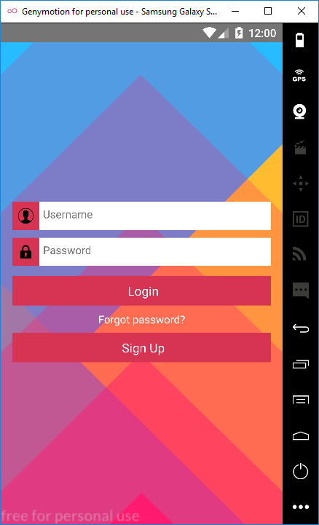

1. Màn hình quản lý